人教版小学数学四年级下册 三角形的特性 练习卷（带解析）

1．下面三种框架中，（ ）最牢固。
A．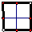 B．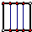 C．

2．下面图形是用木条钉成的支架，最不容易变形的是（ ）
A． B． C． D．

3．工人叔叔要做一个牢固的四边形框架，应该做成下面的（ ）
A． 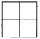 B．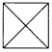 C． 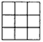

4．下面用木条钉的框架，比较牢固的是（ ）
A． 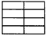 B． 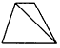 C．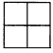

5．下图分别是木工师傅做的4扇门，最牢固的门是（ ）
A． 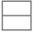 B． 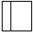 C． 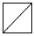 D． 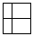

6．小刚用木条钉支架，钉成下面□图最不容易变形。□内应填（ ）
A．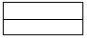
B． 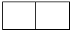
C． 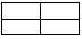
D． 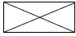

7．下面图形是木条钉成的支架，其中最不容易变形的是（ ）
A. 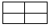
B.
C. 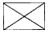

8．下面几个方框图中，最稳固的是（ ）
A. 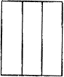
B. 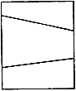
C. 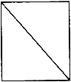
D. 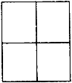

9．贝贝的小凳子的腿松动了，按哪个加固比较好？（ ）
A. 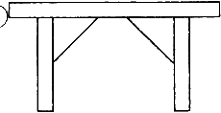
B. 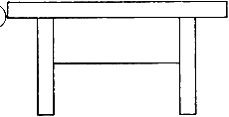
C. 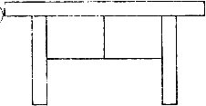

10．下列图形是用木条钉成的支架，其中最不容易变形的是（ ）
A. 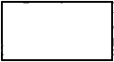
B. 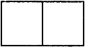
C. 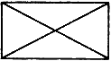
D. 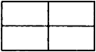

11．用铁丝围成的下列图形中，具有稳定性的图形是（ ）
A. 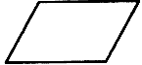
B. 
C. 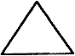

12．下图中最有稳定性的图形是 （ ）
A. 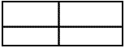
B. 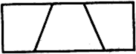
C. 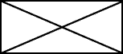

13．下面哪种方法不能使平行四边形具有稳定性？（ ）
A. 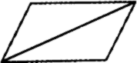
B. 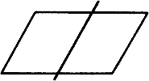
C. 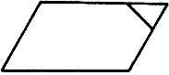

14．你认为下列几个木框最牢固的是（ ）
A. 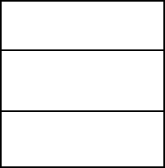
B. 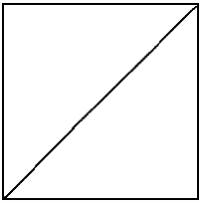
C. .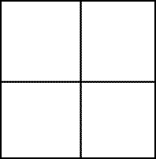

15．下面图形是用木条钉成的支架，最不容易变形的是（ ）
A. 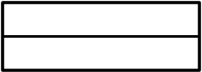
B. 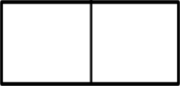
C. 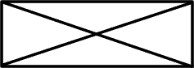
D. 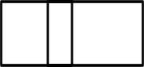

16．下面是用木条钉的框架，比较稳固的是（ ）
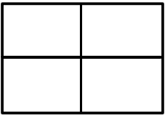 B. 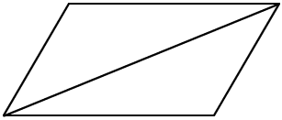 C. 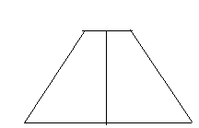

17．下面是用木条钉成的支架，其中最不容易变形的是（ ）
A． 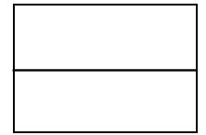
B． 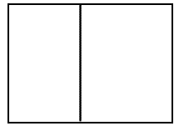
C． 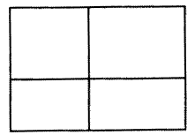
D． 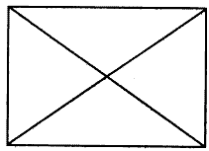

18．一个三角形的一条边是4cm，另一条边是7cm，第三条边可能是下面的（ ）
A．8cm B．3cm C．11cm D．13cm
19．下面的线段可以拼成一个三角形的是（ ）
A．3厘米、4厘米、7厘米
B．6厘米、2厘米、3厘米
C．2厘米、4厘米、3厘米
20．可以围成三角形的三条线段的长是（ ）
A．8厘米、5厘米、3厘米
B．2厘米、3厘米、3厘米
C．5厘米、7厘米、2厘米
21．一个长方形木框，用一根木条加固，下面的方法（ ）最好。
A．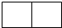 B．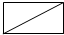 C．

22．一个长方形木框，用一根木条加固，以下的方法第（ ）最稳固。
A． B． C．

23．下面图形是用木条钉成的支架，其中最不容易变形的是（ ）
A． B． C． D．

24．小猴要给一块地围上篱笆，你认为（ ）的围法更牢固些。
A．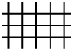 B．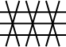 C．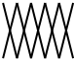

25．下面每组中的三条线段能围成三角形的是（ ）
A．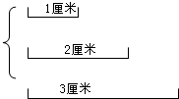
B．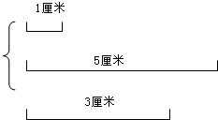
C．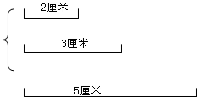
D．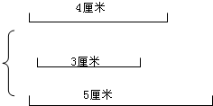

26．小明要为爷爷的菜地设计篱笆，他想到了几种方案（如下图）。你建议他使用哪种方案？ 说明你的理由。
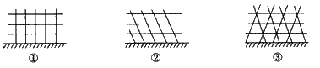

27．你能来解释其中的道理吗？
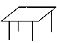 等等，先别坐！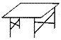 现在可以坐了。
28．下面标出了每组中三根小棒的长度（单位：厘米），把能围成三角形的涂成红色。
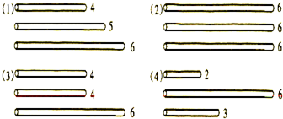

29．用三根长度分别为4厘米、5厘米、9厘米的小棒，可以围成一个三角形。（ ）
30．小明量得一个三角形三条边的长分别是10厘米、6厘米和4厘米。（ ）

参考答案
1．
C
【解析】
加上两根木条后，原不稳定的四边形中具有了稳定的三角形，
故这其中蕴含的数学道理是三角形的稳定性。
所以答案为C。
2．
B
【解析】
因为三角形的特性：具有稳定性。所以最不容易变形的带有三角形的那个；所以答案为B。
3．
B
【解析】
因为三角形的特性：具有稳定性。所以最稳定的是带有三角形的，所以答案为B。
4．
B
【解析】
因为三角形的特性：具有稳定性。所以最稳定的是带有三角形的，所以答案为B。
5．
C
【解析】
因为三角形的特性：具有稳定性。所以最稳定的是带有三角形的，所以答案为C。
6．
D
【解析】
因为三角形的特性：具有稳定性。所以最稳定的是带有三角形的，所以答案为D。
7．
C
【解析】
因为三角形的特性：具有稳定性。所以最稳定的是带有三角形的，所以答案为C。
8．
C
【解析】
因为三角形的特性：具有稳定性。所以最稳定的是带有三角形的，所以答案为C。
9．
A
【解析】
因为三角形的特性：具有稳定性，所以最稳定的是带有三角形的，可见A比较好。
10．
C
【解析】
因为三角形的特性：具有稳定性。所以最稳定的是带有三角形的，所以答案为C。
11．
C
【解析】
因为三角形的特性：具有稳定性。所以答案为C。
12．
C
【解析】
因为三角形的特性：具有稳定性。所以最稳定的是带有三角形的，所以答案为C。
13．
B
【解析】
因为三角形的特性：具有稳定性。只有B中没有三角形，所以答案为B。
14．
B
【解析】
因为三角形的特性：具有稳定性。所以答案为B。
15．
C
【解析】
因为三角形的特性：具有稳定性。所以答案为C。
16．
B
【解析】
因为三角形的特性：具有稳定性。所以答案为B。
17．
D
【解析】
因为三角形的特性：具有稳定性。所以答案为D。
18．
A
【解析】因为三角形的特性：两边之和大于第三边，两边之差小于第三边，所以3cm＜第三边＜11cm，故选A。
19．
C
【解析】
因为三角形的特性：两边之和大于第三边，两边之差小于第三边。A中3+4=7；B中2+3＜6；所以答案为C。
20．
B
【解析】
因为三角形的特性：两边之和大于第三边，两边之差小于第三边。所以答案为B。
21．
B
【解析】
因为三角形的特性：具有稳定性。所以答案为B。
22．
C
【解析】
因为三角形的特性：具有稳定性。所以答案为C。
23．
D
【解析】
A、B、C中为四边形，四边形有容易变形的特点，D中图形是应用了三角形的稳定性，所以最不容易变形的是D，故选D。
24．
B
【解析】
A和C中，围成的图形为四边形，而四边形有容易变形的特点，
B中，围成的图形为三角形，三角形具有稳定性，
所以B的围法更牢固些，故选B。
25．
D
【解析】
因为三角形的特性：两边之和大于第三边。
A、因为1+2=3，所以本组三条线段不能围成三角形；
B、因为1+3＜5，所以本组三条线段不能围成三角形；
C、2+3=5，所以本组三条线段不能围成三角形；
D、3+4＞5，所以本组三条线段能围成三角形；
26．
建议用第③种方案，因为三角形具有稳定性，篱笆更牢固。
【解析】
因为三角形的特性：具有稳定性。
27．
平行四边形容易变形，三角形具有稳定性，不易变形。
【解析】
因为三角形的特性：具有稳定性。
28．
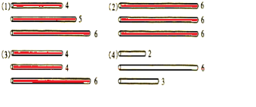

【解析】
因为三角形的特性：两边之和大于第三边。
（1）因为4+5＞6，所以能围成三角形；
（2）因为6+6＞6，所以能围成三角形；
（3）因为4+4＞6，所以能围成三角形；
（4）因为2+3＜6，所以不能围成三角形。
29．
错误。
【解析】
因为三角形的特性：两边之和大于第三边。4+5=9，所以三根长度分别为4厘米、5厘米、9厘米的小棒，不能围成一个三角形；。
30．
错误。
【解析】
因为三角形的特性：两边之和大于第三边。因为：6+4=10（厘米），所以小明量得一个三角形三条边的长分别是10厘米、6厘米和4厘米是不可能的；也就是说上面的说法是错误的。

